Rendu 2 du TP1
Dépot GitHub : https://github.com/Alex-Overlord/AIGLE-M1-S2/tree/main/HMIN205-Mobile/TPs/TDTP1/TP1
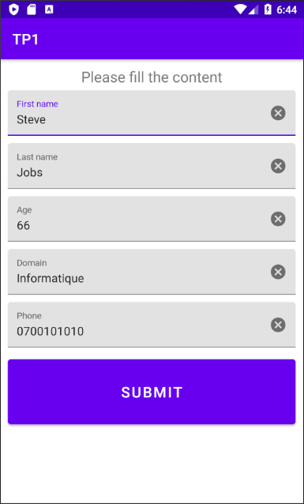Lancement de l'app
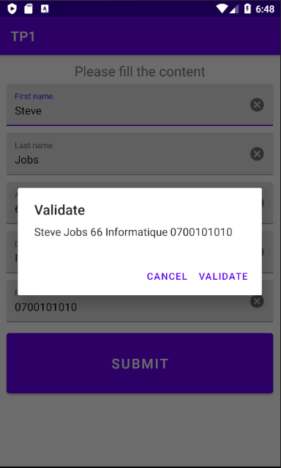Appuie sur le bouton "Submit"
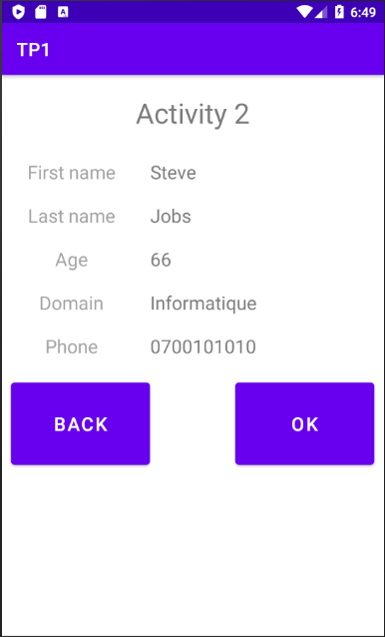Appuie sur "Validate"
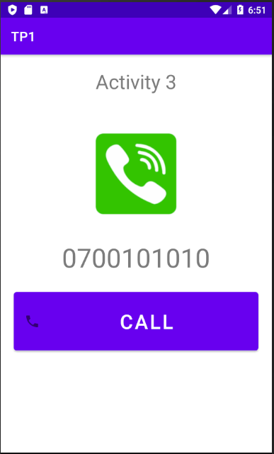Appuie sur le bouton "OK"

Dépot GitHub : https://github.com/Alex-Overlord/AIGLE-M1-S2/tree/main/HMIN205-Mobile/TPs/TDTP1/MyTrain
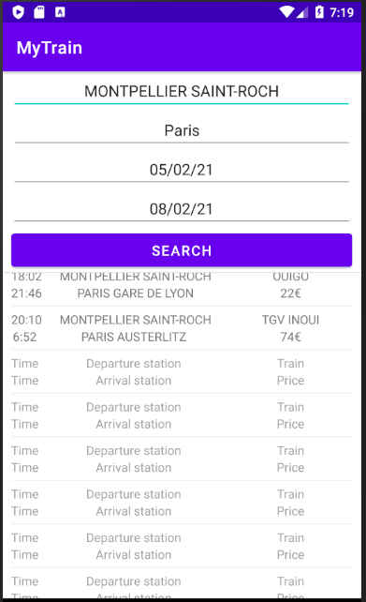Les EditText sont pré-rempli avec un exemple de recherche

